

|  |
| --- |
| **製造業の新入社員セミナー** |

新潟県中小企業診断士協会では、製造業を対象とした新入社員セミナーを開催します。

経験豊富な中小企業診断士による講義と２日間の充実したカリキュラムで、社会人としてのビジネスマナーはもちろん、生産現場基礎としての品質管理とチームワークなどについて学びます。

製造業の新入社員にとって必須のセミナーです。ぜひご参加ください。

**◎カリキュラムの概要**

|  |  |
| --- | --- |
| １日目（4月７日） | 2日目（４月８日） |
| ●オリエンテーション  ●社会人としてのビジネスマナー  ●職場での心構え  ●新入社員に期待されていること | ●恥をかかないビジネスマナー  ●ビジネスマナーの実際  ●歩留・良品率の把握  ●品質コストの把握  ●生産性の向上とチーム作業  ●まとめ |

|  |  |  |
| --- | --- | --- |
| **日時** | 1日目　平成28年4月7日（木）　９：３０～１６：４５  2日目　平成28年4月8日（金）　９：３０～１６：４５ | |
|  |  | |
| **会場** | 燕三条地場産業振興センター　メッセピア　中会議室  新潟県三条市須頃1丁目17番地　　TEL. 0256-32-2311（代） | |
|  |  | |
| **定員** | ２０名（２０名に成り次第締め切ります） | |
|  |  | |
| **参加費** | ８０００円（税込） | |
|  |  | |
| **対象者** | 新入社員～入社３年未満の社員  製造業を中心としたセミナーですが、製造業以外の方のご参加でも構いません。 | |
|  |  | |
| **申し込み締め切り** | ３月２５日金曜日 | |
|  |  | |
| **申し込み方法** | 添付申し込み用紙にてＦＡＸにて申し込みをお願いします。 | |
|  |  | |
| **主催** | 一般社団法人新潟県中小企業診断士協会　959-1101新潟県新潟市西区山田3081番地6  電話　025－378-4021　ＦＡＸ　025－378-4022 | |
|  |  | |
| **講師** | 一般社団法人新潟県中小企業診断士協会 |  |
|  | 会長　中村公哉 |

■申込方法下段の申込書に必要事項をご記入の上、ＦＡＸで送付してください。

一般社団法人新潟県中小企業診断士協会事務局行き　**ＦＡＸ：０２５‐３７８‐４０２２**

|  |
| --- |
| **製造業の新入社員セミナー参加申込書** |

|  |  |  |  |  |  |
| --- | --- | --- | --- | --- | --- |
| 会社名 |  | | 業種 |  | |
| 主要取扱商品 |  | |
| 従業員数 |  | | 資本金 |  | |
| 住所 | 〒　　　－ | | | | |
| 電話番号 |  | | ＦＡＸ番号 |  | |
| 電子メール |  | | | | |
| 連絡担当者名 |  | | 担当者部署 |  | |
| 参加者 | 参加者名 | 部署 | 性別 | 年齢 | 備考 |
|  |  |  |  |  |
|  |  |  |  |  |
|  |  |  |  |  |
|  |  |  |  |  |
|  |  |  |  |  |

※ご記入いただいた情報は、新潟県中小企業診断士協会がセミナーの運営と案内のために使用します。

|  |
| --- |
| **会場のご案内** |

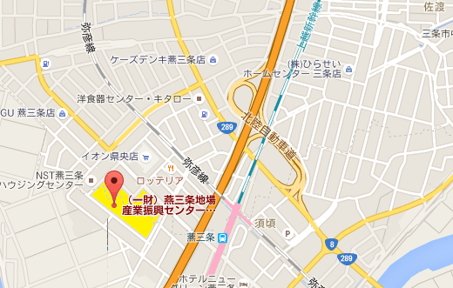燕三条地場産センターは「JR上越新幹線燕三条駅（燕側出口）から徒歩５分」、「北陸自動車道三条燕インターチェンジから車で5分」の場所にあります。

一般財団法人 燕三条地場産業振興センター

三条市須頃1丁目17番地

TEL0256-32-2311(代)

主催：一般社団法人新潟県中小企業診断士協会　959-1101新潟県新潟市西区山田3081番地6

電話　025－378-4021　ＦＡＸ　025－378-4022